ЧЕЛЯБИНСКАЯ ОБЛАСТЬ

АДМИНИСТРАЦИЯ
ЗЛАТОУСТОВСКОГО ГОРОДСКОГО ОКРУГА
РАСПОРЯЖЕНИЕ

20.05.2026 г. | № | 1586-р/АДМ
г. Златоуст
О временном прекращении движения транспортных средств
в связи с проведением ежегодного общегородского крестного хода, посвящённого празднику Святой Троицы

В целях обеспечения безопасности дорожного движения в период проведения ежегодного общегородского крестного хода в соответствии
с пунктом 4 статьи 6 Федерального закона «О безопасности дорожного движения», Федеральным законом «Об автомобильных дорогах и о дорожной деятельности в Российской Федерации и о внесении изменений в отдельные законодательные акты Российской Федерации»:
1. Организовать в период шествия крестного хода 31 мая 2026 года
с 13:00 до 15:00 временное перекрытие автомобильной дороги города Златоуст по адресным ориентирам:
- от Серафимовского кафедрального собора (улица Таганайская, дом 196) по улице Таганайской к театру «Омнибус» (площадь III Интернационала).
2. Рекомендовать начальнику Отдела Государственной инспекции безопасности дорожного движения по Златоустовскому городскому округу подполковнику полиции Ярушину Е.М.:
- организовать прекращение движения всех видов транспортных средств для обеспечения проведения в городе Златоусте необходимых работ
в соответствии с пунктом 1 настоящего распоряжения;
- принять необходимые меры по обеспечению безопасности участников дорожного движения, регулированию движения транспорта в период шествия крестного хода.
3. Начальнику управления муниципальной милиции Администрации Златоустовского городского округа Язовцеву В.Н. провести мероприятия
по усилению безопасности в период шествия крестного хода.
4. Пресс-службе Администрации Златоустовского городского округа (Семёнова А.Г.) опубликовать настоящее распоряжение на официальном сайте Златоустовского городского округа в сети «Интернет».
5. Организацию выполнения настоящего распоряжения возложить
на руководителя муниципального казенного учреждения Златоустовского городского округа «Управление жилищно-коммунального хозяйства» Белюшина А.М.
6. Контроль за выполнением настоящего распоряжения оставляю
за собой.

Заместитель Главы  Златоустовского городского округа по инфраструктуре | 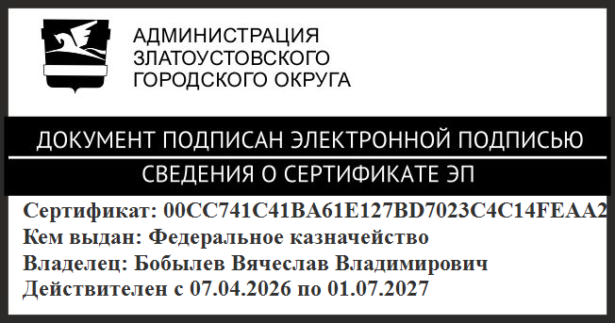 | В.В. Бобылев

